Gdynia, dn. 22.04.2025

Specyfikacja zamówienia – Uniwersytet Morski w Gdyni
1.1 Kubek czarny typu BARREL SUPREME
L.p. | Cecha | Wymagane parametry
1. | Opis | Czarny kubek typu Barrel Supreme. Ucho kubka „prostokątne”  o pojemności 300 ml z logotypem na środku kubka. Przykład  z oznakowaniem produktu zaprezentowany został w pkt. 11
2. | Materiał | ceramika
3. | Wymiary | Nie mniej niż 300 ml ( +-10ml) Wysokość: 90 mm (+/- 2 mm) Średnica: 86 mm(+/- 2 mm) Materiał: ceramika matowa
4. | Kolor | Czarny kubek ze złotym logotypem i napisem. Przykład oznakowanego produktu zaprezentowany został w pkt. 11
5. | Treść znakowania | Logotyp Uniwersytetu Morskiego w Gdyni w wersji angielskiej „Gdynia Maritime University” od strony patrzącego oraz napis „Gdynia Maritime University” od strony pijącej.  Przykład oznakowanego produktu zaprezentowany został w pkt. 11
6. | Kolor znakowania/  Technologia znakowania | Kolor Złoty matowy – KALKA CERAMICZNA – matowy złoty  Uwaga: naniesiona grafika musi być czytelna, wyraźna i trwała.  Przykład oznakowanego produktu zaprezentowany został w pkt. 11
7. | Pole znakowania | Logotyp o wysokości 4,5cm i proporcjonalnie szerokie (do uzgodnienia  z zamawiającym).  Przykład oznakowanego produktu zaprezentowany został w pkt. 11
8. | Projekt | Przygotowanie wizualizacji i projektu do akceptacji po stronie Wykonawcy.
9. | Transport | Do siedziby Uniwersytetu Morskiego w Gdyni. Koszt transportu  i rozładunku po stronie Wykonawcy.
10. | Pakowanie | Każdy kubek zapakowany w osobny czarny kartonik bez okienka  z oznakowaniem na przodzie pudełka (złoty logotyp Uniwersytetu Morskiego w Gdyni w wersji angielskiej „Gdynia Maritime University”).  Rozmiary pudełka:  Karton fasonowy 155 x 105 x 110mm dwustronnie czarny  Dodatkowo pakowane zbiorczo w karton i zabezpieczone przed uszkodzeniem.
L.p. | Cecha | Wymagane parametry
11. | Zdjęcie produktu | 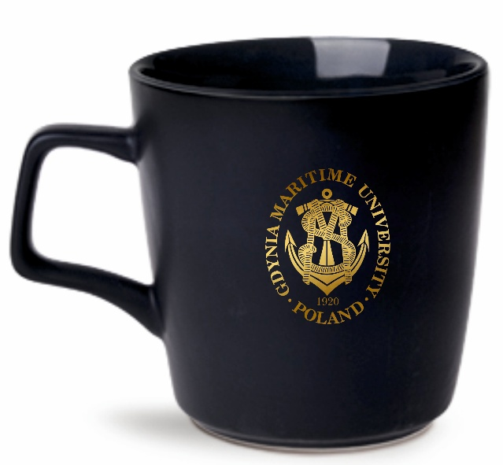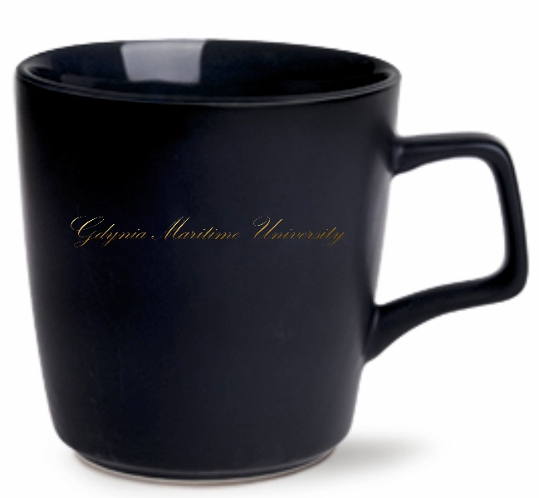  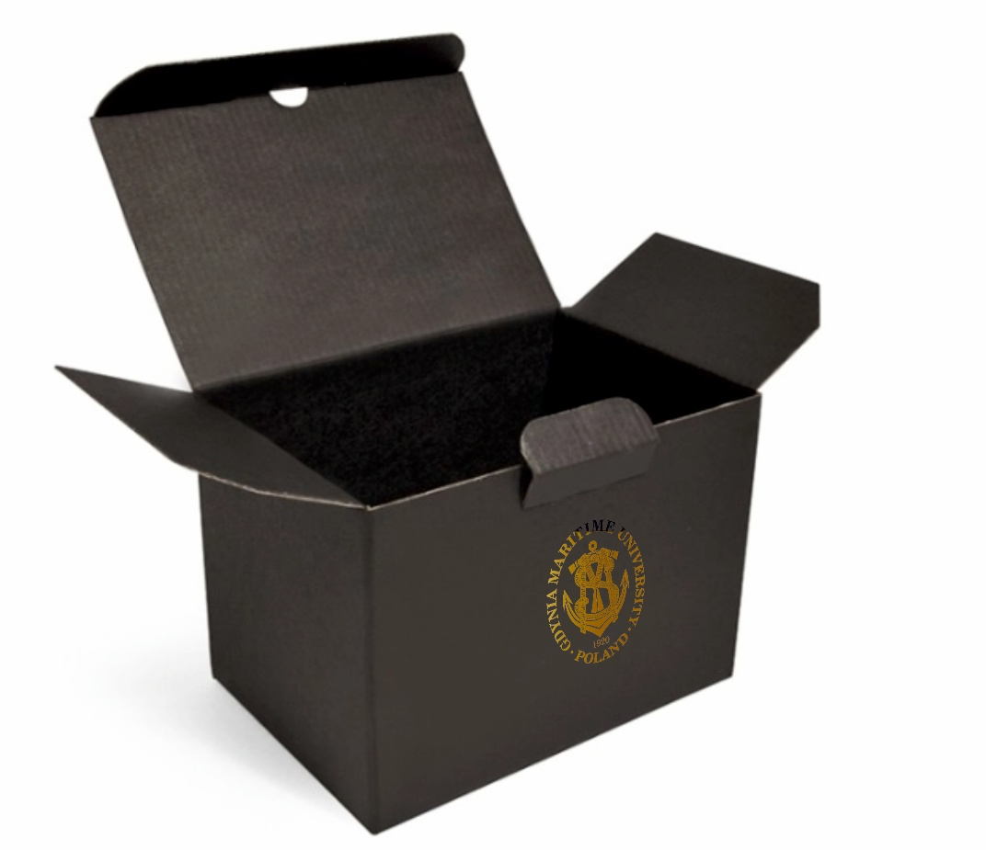
12. | Wycena dla ilości: | 108 szt.

1.2 Czarny kubek „magiczny” z własnym nadrukiem

L.p. | Cecha | Wymagane parametry
1. | Opis | Kubek „magiczny” z własnym nadrukiem o pojemności 330 ml (+-10ml). Grafika pojawia się po wlaniu gorącej cieczy.  Przykład oznakowanego produktu zaprezentowany został  w pkt. 11
2. | Materiał | ceramika
3. | Rozmiar | 330 ml (+- 10 ml)
4. | Kolor | Kolor kubka czarny  Przykład oznakowanego produktu zaprezentowany został  w pkt. 11
5. | Treść znakowania/  Miejsce znakowania | Grafika zostanie wysłana po wyborze wykonawcy.
6. | Kolor znakowania/  Technologia znakowania | Nadruk na kubkach metodą sublimacji.  Uwaga: naniesiona grafika musi być czytelna, wyraźna i trwała.  Przykład oznakowanego produktu zaprezentowany został  w pkt. 11
7. | Wielkość znakowania | Odpowiednie proporcje po stronie wykonawcy według wzoru jak na załączonej wizualizacji kubka. Przykład oznakowanego produktu zaprezentowany został w pkt. 11
8. | Projekt | Przygotowanie wizualizacji i projektu do akceptacji po stronie Wykonawcy.
9. | Transport | Do siedziby Uniwersytetu Morskiego w Gdyni. Koszt transportu  i rozładunku po stronie Wykonawcy.
10. | Pakowanie | Każda kubek zapakowany w osobny biały kartonik z okienkiem, zabezpieczony w czasie transportu.

L.p. | Cecha | Wymagane parametry
11. | Zdjęcie  produktu | 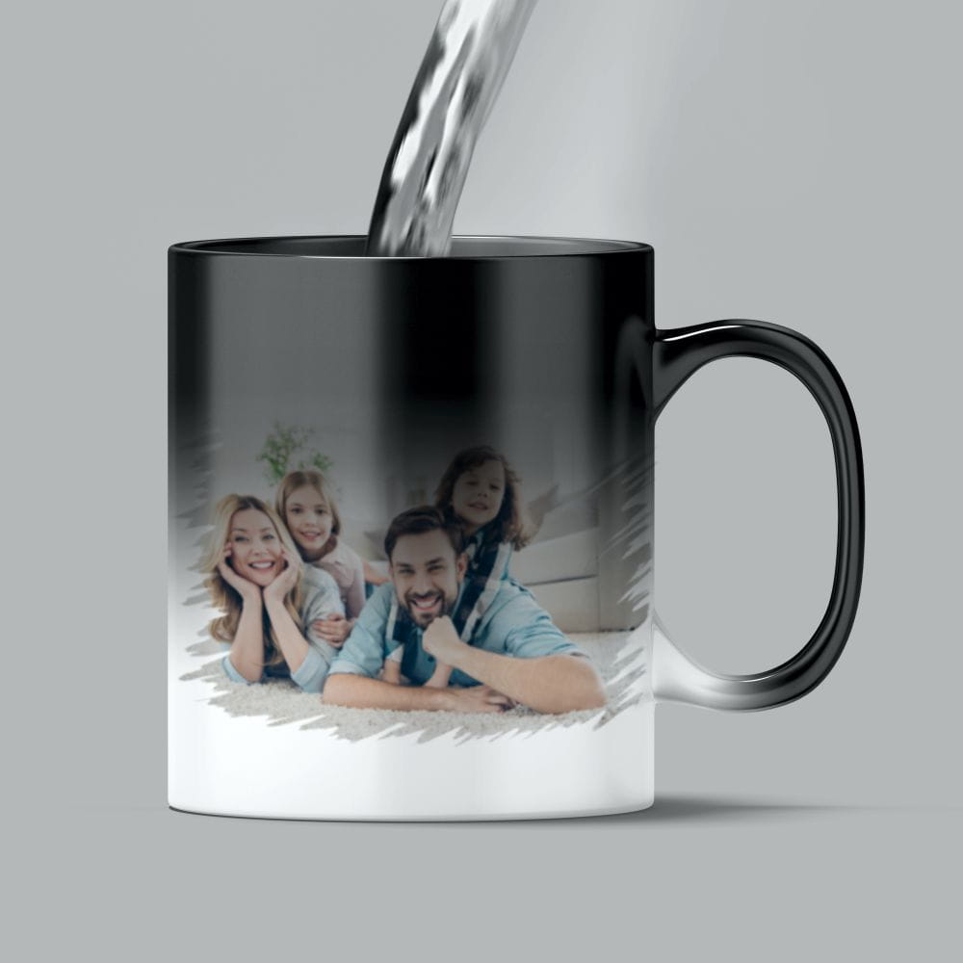  Przykładowy magiczny czarny kubek.  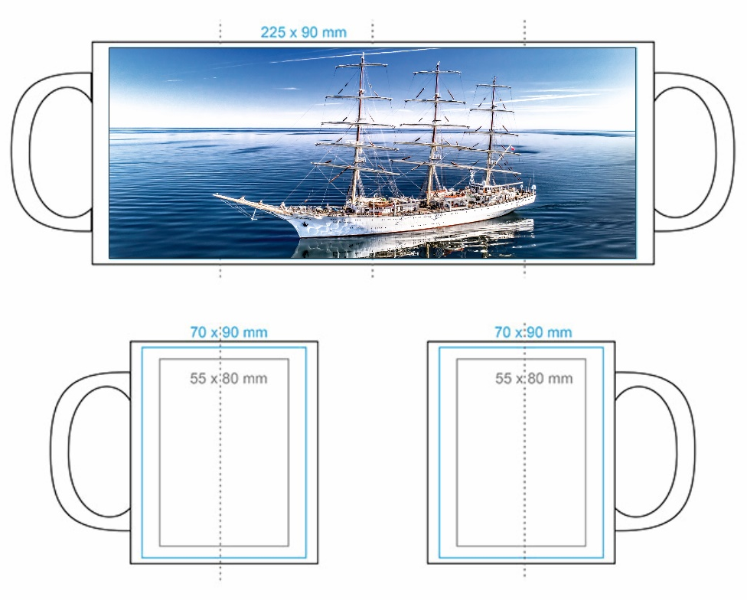
12. | Ilość: | 216 szt.

